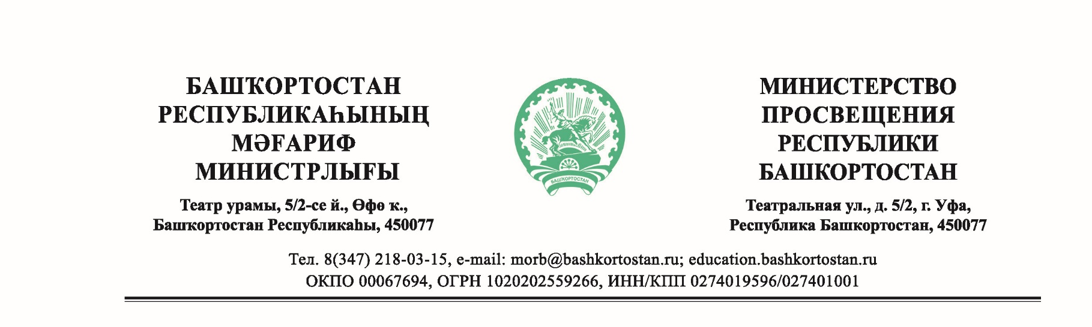
Руководителям органов
местного самоуправления,
осуществляющих управление
в сфере образования
Республики Башкортостан

Руководителям государственных образовательных организаций, подведомственных
Министерству просвещения
Республики Башкортостан

Руководителям профессиональных образовательных организаций
Республики Башкортостан

В Республиканский родительский
совет при Министерстве просвещения
Республики Башкортостан

ГБУ ДО Республиканский центр
культуры учащейся молодежи
Региональный ресурсный центр по профилактике детского травматизма

от | [REGDATESTAMP] | № | [REGNUMSTAMP]
на № |  | от

О направлении информации

Министерство просвещения Республики Башкортостан (далее – Министерство) направляет для исполнения письмо Министерства внутренних дел по Республике Башкортостан от 25.02.2026 г. № 1/27-1095 о проведении профилактической работы с родительской общественностью.
Министерство обращает внимание на усиление работы с родительской общественностью по профилактике детской смертности и детского травматизма и предлагает продолжить её во взаимодействии с муниципальными советами родителей, используя трансляцию видеоролика, размещённого по ссылке: https://disk.yandex.ru/d/H16cykv-RRrhVQ.
Видеоролик и представленную информационную карточку МВД по Республике Башкортостан необходимо разместить на официальных сайтах образовательных организаций, группах в социальных сетях, родительских чатах, других медийных пространствах, а также использовать при проведении родительских собраний.

Приложение: на 3 л. в 1 экз.

Заместитель министра И.В. Косолапова

Хабибуллина Л.Д.,
тел. 8 (347) 218 16 76

